**《別紙 １ 》**

**照明器具　安定器の調査方法**

**昭和32年から昭和47年にかけて製造された照明器具の安定器（照明のちらつきをなくす電気機器）にはPCB（毒性のある絶縁油）が含まれている可能性があります。以下の要領に従ってご確認ください。**

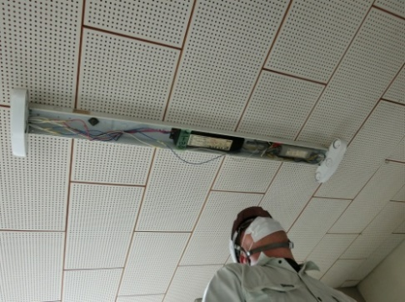

**電球や丸型蛍光灯、一般家庭用の照明器具にはPCBは使われていません。**

**安定器**

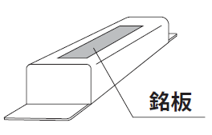

**調査にあたっての注意事項**

**● 使用中の照明設備は感電のおそれがありますので、調査はなるべく電気工事業者や専門の調査会社等（建物の維持管理を委託している場合はメンテナンス会社）にご相談ください。**

**● 建物の竣工図書、過去に実施した調査の記録等がある場合には、それをもとにPCB使用安定器の有無を判断してください。**

**但し、過去にサンプル調査を行った事業者は、調査漏れがあった事例もあることから、今一度ご確認ください。**

* **照明器具の設置高さに応じて、以下を参考に、安全に十分留意して調査してください。**
* **事務所や店舗等の通常の高さの天井に設置されている場合：脚立等を使用**
* **３ｍ以上ある天井や屋外の高所に設置されている場合：ローリングタワー、可搬式高所作業リフト、高所作業車等を使用**

**調査方法**

**1) 照明器具のラベル調査**

**照明器具のラベル記載内容を確認し、メーカー・種類・力率・製造年月等からPCB使用安定器の有無を判別してください。（判別方法は別紙２－②参照）**

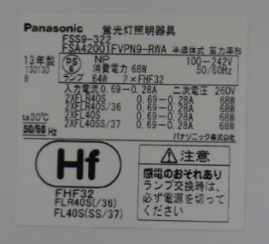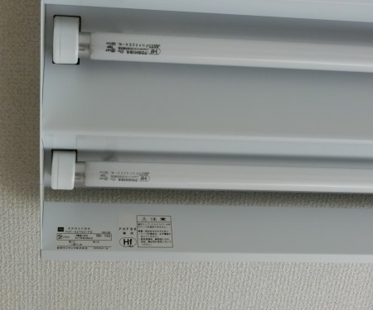

**力率の表示**

**製造年の表示**

**Ｈｆ**

**ランプ**

**の表示**

**２）安定器の銘板調査**

**照明器具のラベルによる判別が困難な場合には、照明器具カバー、反射板等を取外し、安定器の銘板記載内容を確認し、メーカー・種類・力率・製造年月等からPCB使用安定器の有無を判別してください。（判別方法は別紙２－③参照）**

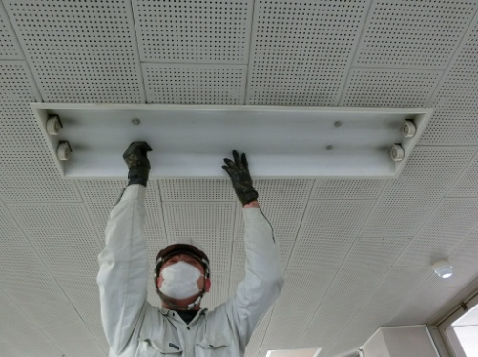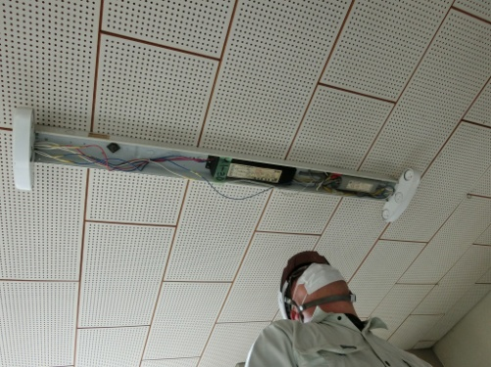

**②カバーをはずす。**

**①蛍光管をはずす。**

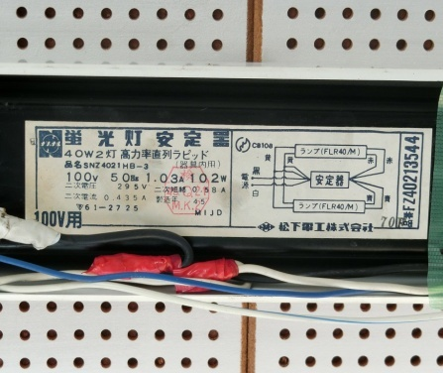

**④銘板の写真をとる。**

**⑤昭和32年～昭和47年8月に製造された高力率の安定器にはPCBが含まれている可能性があります。メーカーへ問合せを(最終ページ参照)。**

**③安定器の銘板を確認。**

**●昭和５２年（１９７７年）３月以前に建築された建物については、ＰＣＢ使用安定器が設置された可能性があります。以下に示しますので参考にしてください。**

**・天井裏や壁際・梁**

事務室の天井裏や工場の壁際・梁にPCB使用安定器が設置されている場合があります。照明設備を更新した施設においてもPCB使用安定器が残置されている可能性があります。

**・照明器具内**

LEDランプに交換している場合においても、器具内にPCB使用安定器が残置されている場合があります。

**・エレベータ**

エレベータの照明にもPCB使用安定器が使用されている可能性があります。

**・敷地内の屋外灯や建物外壁・屋上の照明**

敷地内の屋外灯や建物外壁・屋上の照明にもPCB使用安定器が使用されている可能性があります。

**・屋外・屋内の倉庫、電気室等の機械室等**

過去に回収・保管されたPCB 使用安定器は、屋外・屋内の倉庫、電気室等の機械室等、普段邪魔にならない場所に保管されている可能性があります。

**・無人の施設の照明等**

利用されていない事業所、工場施設等に保管・使用されている可能性があります。

**《別紙 ２-① 》**

**照明器具のＰＣＢ使用・不使用の判別手順**

**Yes**

**No**

**No**

**No**

**Yes**

**消費電力、電源電圧、入力電力から力率を計算し85%以上であればPCB使用の可能性あり。**

**計算出来なければメーカーへ問合せを（別紙2-③）。**

**照明器具のカバーを外して安定器のラベルを確認する。**

**昭和32年から昭和47年までに製造されたものである。**

**PCB使用の表示あり、または力率85%以上の表示あり**

**PCBは不使用**

**PCB使用**

**Yes**

**Noまたは不明**

**Yes**

**開始**

**照明器具のラベルで判別できる**

**『昭和48年（1973年）以降に製造された照明器具』または、『低力率型の照明器具』または、『Hfランプ使用の照明器具』**

**PCBは不使用**

**別紙2-②不使用製品一覧**

**に該当する。**

**PCBは不使用**

**Yes**

**No**

**蛍光灯器具のラベルからＰＣＢ使用・不使用を判別する方法**

**《 別紙 ２-② 》**

* メーカーによっては、**照明器具のラベル内容でPCBが使用されていない蛍光灯器具が判別できます。照明器具内の安定器を確認する必要はありません。**

下記**「PCB不使用の蛍光灯器具一覧」**を参考に判別してください。

|  |  |  |
| --- | --- | --- |
| **PCB不使用の蛍光灯器具一覧** | | |
|  |  | （2017年4月現在） |
|  | 会社名 | PCB不使用器具の判別方法 |
| 1 | 岩崎電気(株) | ・製造年が昭和47年9月以降の器具  ・内蔵安定器を示す形式に「GL」、「GH」を含む器具、及び「PF」から始まる形式の器具 |
| 2 | NECライティング(株)　【旧：新日本電気】 | ・製造年が昭和47年9月以降の器具  ・社名が「NECホームエレクトロニクス」、「日本電気ホームエレクトロニクス」、「日本電気シルバニア」又は「ＮＥＣライティング株式会社」の器具  ・型番末尾が「A、B、C又はD」（グロー低力率型）、及び「AE、BE、CE又はDE」（ラピッド省電力型）の器具 |
| 3 | オーデリック(株)　【旧：オーヤマ照明/旧：大山電機工業】 | ・製造年が昭和47年9月以降の器具  ・社名が「オーヤマ照明」又は「オーデリック」の器具  ・型番の最初が「F」の器具 |
| 4 | コイズミ照明(株) 【旧：小泉産業㈱】 | ・PCB使用器具の販売はなし |
| 5 | 星和電機(株) | ・製造年が昭和47年9月以降の器具  ・低力率タイプの器具 |
| 6 | 大光電機(株) | ・製造年月が昭和47年9月以降の器具  ・低力率タイプの器具  ・型番がDから始まるアルファベット3桁の  器具　　例）「DCL」「DBF」等 |
| 7 | 東芝ライテック(株)【旧：東京芝浦電気、旧：和光電気】 | ・社名が「東芝電材株式会社」又は「東芝ライテック株式会社」の器具  ・形名に「GL」又は「RL」が付いている器具  ・形名の数字表記部分が５桁の器具 |
| 8 | 日立アプライアンス(株)  【旧：日立照明/日立製作所の銘板もあります】 | ・社名が「日立アプライアンス」、「日立ライティング」又は「日立照明」の器具  ・製造年月が昭和48年以降の器具及び製造年が記載されていない器具  ・低力率タイプの器具  ・内蔵安定器を示す形式が「F」、「LF」、「LH」、「LHC」、「LS」、「LSC」、「RF」、「RH」、「RS」、「RSC」以外の器具 |
| 9 | パナソニック(株)【旧：松下電器産業、旧：松下電工】 | ・社名が「パナソニック電工」又は「パナソニック」の器具 |
| 10 | パナソニック(株)【旧：三洋電機】 | ・器具での判別はHP参照 |
| 11 | 三菱電機照明(株)【旧：三菱電機】 | ・社名が「三菱電機照明」の器具  ・器具型番末尾が「E」又は「EF」の器具  ・低力率タイプの器具  ・円形蛍光灯の器具 |
| 12 | 山田照明(株) | ・40W1灯用100V/0.5A以上、200V/0.25A以上、40W2灯用100V/1A以上、200V/0.5A以上）の低力率器具 |

**●詳細は、各メーカーに問い合わせるか、日本照明工業会ＨＰを参照ください。（**<http://www.jlma.or.jp/kankyo/pcb/index.htm>**）**

**《 別紙 ２-③ 》**

**照明器具内の安定器のＰＣＢ使用・不使用の判別方法**

**●調査対象となる照明器具安定器**

**昭和32年から昭和47年8月までに製造された業務用蛍光灯**、**水銀灯**(道路や工場で使用される光量が多い白色灯)、**低圧ナトリウム灯**(トンネル等に設置されているオレンジ灯)が調査対象。**電球や一般家庭用蛍光灯は対象外です。**

**●PCB使用安定器かどうか？**

　まず、**ラベル内容**(メーカー・種類・力率・製造年月など)を確認してください。それに基づき、**照明工業会HP**(<http://www.jlma.or.jp/kankyo/pcb/index.htm>)で確認するか、下記の**「安定器メーカー問合せ先リスト」を参照に問合せてください。**※昭和47年9月でPCB使用安定器は製造を中止しましたが、製造中止後1～2年の間は判別のために、「NO PCB」「PCBは使用していません」という記載を表示していた例もあります。

**●安定器メーカー問合せ先リスト**（日本照明工業会ＨＰより作成）　　　2018年8月現在

